
Universidade do Minho
Escola de Engenharia
Mestrado Integrado em Engenharia Informática

Unidade Curricular de
Laboratórios de Informática IV
Ano Lectivo de 2015/2016

Guia Turístico

Gil Goncalves (A67738)
Diogo Santos Tavares (A61044)
Pedro Rites Lima (A61061)
Judson Quissanga Coge Paiva (E6846)

Março,2016

LI4

Data de Recepção
Responsável
Avaliação
Observações

Travel Camel
Guia Turístico

Gil Goncalves (A67738)
Diogo Santos Tavares (A61044)
Pedro Rites Lima (A61061)
Judson Quissanga Coge Paiva (E6846)

Março,2016

Resumo
O projeto proposto trata-se de desenvolver um guia turístico para auxiliar os turistas que desejem conhecer novos pontos de interesse.
Neste relatório é apresentada a fundamentação do software, que inclui, sucintamente, a contextualização, a análise de requisitos e o planeamento do mesmo.

Área de Aplicação: Turismo.
Palavras-Chave: Guia Turístico, Visitar pontos de interesse, Assistente de campo.

Índice
1. Introdução 1
1.1. Contextualização 1
1.2. Apresentação do Caso de Estudo 1
1.3. Motivação e Objetivos 2
1.4. Estrutura do Relatório 2
2. Apresentação do Projeto 3
2.1. Descrição da Aplicação 3
2.2. Análise de Requisitos 3
2.2.1. Requisitos Funcionais 3
2.2.2. Requisitos não funcionais 4
2.3. Proposta da Interface 5
2.3.1. Interface do Website 5
2.3.2. Interface da aplicação móvel 8
2.4. Planeamento e Fases do Projeto 13
3. Especificação 14
3.1. Modelo de Domínio 14
3.2. Use Cases 14
3.2.1. Atores 15
3.2.2. Sistema – Travel Camel 15
3.2.3. Login 16
3.2.4. Criar Viagem 17
3.2.5. Escolher os destinos das viagens 17
3.2.6. Consultar locais visitados 17
3.2.7. Procurar informações sobre um local 18
3.2.8. Confirmar Viagem 18
3.2.9. Consultar locais 19
3.2.10. Registar informações 19
3.2.11. Download do plano 20
3.2.12. Upload do plano 20
3.3. Diagramas de sequência 20
3.3.1. Consultar Locais 20
3.3.2. Download do plano de viagem 21
3.3.3. Escolher local 21
3.3.4. Registar informações sobre os locais 22
3.3.4.1. Registar informação sobre a forma de texto 22
3.3.4.2 Registar informação sobre a forma de fotografia 23
3.3.4.3 Registar a informação de forma oral 24
3.3.5 Upload da Viagem 24
3.4. Base de Dados 25
3.4.1. Análise de requisitos 25
3.4.1.1. Análise de requisitos para o website 26
3.4.1.2. Análise de requisitos para a aplicação móvel 26
3.4.2. Descrição dos relacionamentos entre entidades 27
3.4.3. Relacionamento para a aplicação móvel 30
3.4.4. Descrição das entidades 31
3.4.4.1. Descrição das entidades do website 31
3.4.4.2. Descrição das entidades da aplicação móvel 32
3.4.5. Descrição dos atributos 32
3.4.5.1 Descrição dos atributos para o website 32
3.4.5.1 Descrição dos atributos para a aplicação móvel 33
3.4.6. Modelo Conceptual 34
3.4.7. Modelo Lógico 37
4. Apreciação Crítica e Trabalho Futuro 39
Referências 40
Lista de Siglas e Acrónimos 41
Anexos 42
I. Anexo da especificação dos use case 42
II. Anexo dos Modelos Conceptuais 45
III. Anexo das Maquinas de estado 48
IV. Anexo dos diagramas de atividade 51
V. Anexo do diagrama de Gantt da primeira fase 53

Índice de Figuras
Figura 1-Menu inicial do website 5
Figura 2-Criar Viagem 5
Figura 3-Adicionar informação aos locais 6
Figura 4-Locais Visitados 6
Figura 5-Planear Viagem 7
Figura 6-Adicionar locais as viagens 7
Figura 7-Confirmar Viagem 8
Figura 8-Menu inicial da aplicação móvel 8
Figura 9-Local a visitar 9
Figura 10-Carregar Viagem 9
Figura 11-Enviar informações para o Website 10
Figura 12-Se o utilizador pretender enviar informações 10
Figura 13-Tirar uma fotografia 11
Figura 14-Escrever um cometário 11
Figura 15-Retirar informações de forma oral 12
Figura 16-Fim de enviar informações para o website 12
Figura 17 - Diagrama de Gantt 13
Figura 18-Modelo de Domínio 14
Figura 19-Use case do website 15
Figura 20-Use case da aplicação móvel 16
Figura 21-Use case do login 16
Figura 22-Use Case do consultar locais visitados 17
Figura 23-Use case procurar informação sobre um local 18
Figura 24-Use case do registar informação 19
Figura 25-Diagrama de sequência escolher local a visitar 20
Figura 26-Diagrama de sequência do download do plano de viagem 21
Figura 27-Diagrama de sequência da escolha de um local 22
Figura 28-Diagrama de sequência registar um comentário 23
Figura 29-Diagrama de sequência sobre tirar uma fotografia 23
Figura 30-Diagrama de sequência para a forma oral 24
Figura 31-Diagrama de sequencia do upload da viagem 25
Figura 32-Relação Utilizador Viagem 27
Figura 33-Relação Utilizador País 27
Figura 34-Relação País Cidade 28
Figura 35-Relação Pontos de Interesse Cidade 28
Figura 36-Relação Utilizador Pontos de interesse 29
Figura 37-Relação Viagem Ponto de Interesse 29
Figura 38-Relação utilizador viagem na aplicação 30
Figura 39-Relação Utilizador Informação na aplicação 30
Figura 40-Relação Viagem Pontos de Interesse na aplicação 31
Figura 41-Relação Informação Pontos de Interesse na aplicação 31
Figura 42-Modelo Conceptual 35
Figura 43-Modelo Conceptual do website 36
Figura 44-Modelo Logico da aplicação móvel 37
Figura 45-Modelo lógico do website 38
Figura 46-Escolha de um local para visitar 42
Figura 47-Upload do Plano 42
Figura 48-Download do plano 43
Figura 49-Escolha de um local 43
Figura 50-O Utilizador tirar uma fotografia 43
Figura 51- Informação na forma oral 44
Figura 52-Escrever um comentário 44
Figura 53-Modelo conceptual da aplicação móvel versão 3 45
Figura 54-Modelo conceptual da aplicação móvel versão 2 46
Figura 55-Modelo conceptual da aplicação móvel versão 1 46
Figura 56-Modelo conceptual do website versão 3 47
Figura 57-Modelo conceptual do website versão 2 47
Figura 58-Modelo conceptual do website versão 1 48
Figura 59-Máquina de estado do menu inicial 48
Figura 60-Máquina de estado do login 49
Figura 61-Máquina de estado consulta plano 49
Figura 62-Máquina de estado descarrega plano 50
Figura 63-Máquina de estado da viagem 50
Figura 64-Diagrama de atividade descarregar plano 51
Figura 65 - Diagrama de atividade efetuar plano 51
Figura 66-Diagrama de atividade fazer plano 52
Figura 67-Diagrama de atividade registar informação 52
Figura 68-Diagrama de Gantt da primeira fase 53

- Introdução
Como havia várias possibilidades em relação a função do assistente de campo, escolhemos um assistente que irá auxiliar as pessoas quando quiserem viajar.
Atualmente quando se pretende visitar um local é necessário efetuar várias pesquisas que geralmente estão em locais diferentes fazendo com que se perca muito tempo a procurar informações do local que se quer visitar. É também difícil orientar entre os vários pontos de interesse. Normalmente utiliza-se um mapa ou um telemóvel para as auxiliar no percurso. Podem também recorrer a uma camara e gravador de voz para registar informações sobre esse local.
Para facilitar este processo criamos um guia turístico que irá permitir aos utilizadores retirar informações dos locais que querem visitar, lendo as opiniões de outros utilizadores que visitaram esses locais. Vai planear o caminho para os locais pretendidos, permitindo que as pessoas registem informação sobre esses mesmos locais, sobre a forma de texto ou sobre a forma verbal.
De forma a introduzir o projeto são brevemente apresentados a contextualização, caso de estudo, motivação e objetivos e ainda a estrutura do relatório.

  - Contextualização
Um excelente exemplo de um destino turístico temos Portugal. Com um clima ameno, 3000 horas de sol por ano e 850 km de esplêndidas praias banhadas pelo oceano Atlântico fazem de Portugal o destino perfeito para todas as estações. Portugal apresenta também um património material para ser visitado, como é o caso de castelos, igrejas, mosteiros entre outros.
Atualmente mais de 12 de milhões de pessoas visitam Portugal, como tal é necessário um suporte extra que iria auxiliar qualquer pessoa que goste de conhecer novos lugares, pessoas e gastronomia típica da região que irá visitar.
  - Apresentação do Caso de Estudo
Turista é um visitante que se desloca voluntariamente por período de tempo igual ou superior a vinte e quatro horas para local diferente da sua residência e do seu emprego (sem que este tenha por motivação a obtenção de lucro) pernoitando nesse mesmo lugar.
De acordo com as estatísticas da OMT em 2009 aconteceram 880 milhões de chegadas de turistas internacionais, um decréscimo de 4,4% em relação a 2008 que teve 917 milhões de visitantes. Para 2010 o turismo recuperou-se e as chegadas de turistas atingiram 940 milhões. A região mais afetada pela crise económica foi Europa, com uma redução de 5,6%. Porém, os países mais visitados pelos turistas internacionais entre 2006 e em 2010 são europeus.
Podemos admitir que a maioria destes turistas recorreram a algum método para se orientar e registar a viagem.
  - Motivação e Objetivos
Segundo a OMT as receitas globais do sector turístico foram superiores a 815 milhares de milhões de euros em 2010. A necessidade de inovar é cada vez maior visto tratar-se de um dos mercados fundamentais para a economia de vários países.
Temos como objetivo o desenvolvimento de uma plataforma que englobe diversas funcionalidades uteis para qualquer turista.
  - Estrutura do Relatório
Para a primeira fase: fase de fundamentação, o relatório encontra-se dividido em três partes principais: a introdução, incluindo componentes como a contextualização e os objetivos; a apresentação do projeto, onde será descrita a aplicação, será feita a análise de requisitos, planeamento de todas as fases do projeto e ainda uma proposta de interface. Por fim é apresentada a conclusão que resume toda a fundamentação e apresenta as principais dificuldades encontradas e perspetivas para as próximas fases de desenvolvimento do projeto.
- Apresentação do Projeto
Tendo em conta todos os aspetos previamente referidos e numa tentativa de ajudar à sua resolução surge o Travel Camel. O objetivo da aplicação é dar a conhecer novos locais de uma maneira fácil e comoda, juntando ferramentas uteis para qualquer turista.
  - Descrição da Aplicação
A aplicação vai se focar no sector do turismo, onde cada pessoa, desde que esteja registada no website, terá a oportunidade de consultar os sítios que visitou, consultar locais que outros utilizadores tenham visitado e as respetivas informações sobre esses mesmos locais, poderá também marcar os locais que quer visitar e iniciar uma viagem.
Quando o turista ligar a aplicação no telemóvel, a aplicação irá carregar o mapa para a memoria do telemóvel, dos sítios que o turista quer visitar sendo que depois o turista pode aceder ao mapa mesmo que não tenha acesso a internet.
Uma vez iniciada a viagem pode consultar o caminho para os locais a partir do telemóvel, tirar fotografias e apontamentos sobre os locais, de forma oral ou escrita. Quando o utilizador se encontrar num local com acesso a internet a informação pode ser sincronizada para o website. Por fim o utilizador pode avaliar o local de 0 a 5 em que zero significa que odiou o local e 5 que adorou o local.
  - Análise de Requisitos
De seguida são apresentados os requisitos aos quais o Guia turístico terá obrigatoriamente de obedecer.

2.2.1. Requisitos Funcionais
- Permitir ao utilizador registar-se no website;
- Permitir ao utilizador encontrar informação sobre os locais que outros utilizadores visitaram, escrevendo o local que quer visitar e se houver algum utilizador que tenha visitado esse local apresenta a informação relativa ao local, caso isto não aconteça apresenta apenas a informação geral do local introduzida pelo sistema. Se não houver informações apresentar não apresenta resultados;
- Depois de o utilizador ter visitado o local a aplicação deverá permitir que o utilizador vote no local que visitou avaliando-o de zero a cinco, sendo o zero a pior avaliação de todas e o cinco a melhor;
- Se o utilizador não tiver opinião sobre o local poderá fazer a sua avaliação na forma de S.O. (Sem opinião);
- O utilizador pode criar uma viagem, dando-lhe um nome a sua escolha;
- O utilizador quando encontrar um local que goste pode adiciona-lo as várias viagens que criou;
- No website deverá ser possível que o utilizador veja os locais que visitou, permitindo que o utilizador veja quais foram as pessoas que visitaram os mesmos locais e a informação que retiraram sobre os locais;
- Depois de ter escolhido os locais que quer visitar, o utilizador deverá aceder a aplicação instalada no telemóvel, aceder a internet no telemóvel, escolher a viagem que quer fazer e descarregar os mapas desses respetivos locais para a memoria do telemóvel para puder aceder aos mapas sem precisar de internet;
- Quando o utilizador iniciar a viagem, automaticamente será lhe atribuída uma data de início, sendo que essa data é a data do sistema;
- Quando o utilizador quiser retirar informações quer na forma oral, textual ou sobre a forma de uma fotografia, o utilizador poderá faze-lo sendo que esta informação será guardada no telemóvel e mais tarde o utilizador poderá escolher o que quer descarregar para o website. Se for uma fotografia, poderá deixar um comentário sobre a mesma;
- Cada informação que o utilizador retire é atribuído uma data, sendo que a data é a data do sistema;
- No final da viagem o utilizador informa na aplicação que a viagem chegou ao fim e escolhe a informação que pretende carregar, para o website, sobre a mesma;
- Quando termina a viagem é atribuída uma data de fim, sendo que esta data é a data do sistema.

2.2.2. Requisitos não funcionais
- Resultar de um trabalho orientado por uma metodologia de desenvolvimento de software;
- O software desenvolvido deverá apresentar uma organização em três níveis (interface aplicacional; regras de negócio e sistema de dados) na sua arquitetura principal;
- Ser suportada por uma base de dados relacional, devidamente documentada;
- Implementar as funcionalidades do sistema para (Web Browsers) e para plataformas móveis de pequena dimensão – smart-phones ou tablets;
- Providenciar mecanismos para a incorporação de dados provenientes de fontes de informação heterogéneas, com validação e tratamento de erros (com ou sem recuperação);
- Disponibilizar um interface intuitivo, de fácil utilização e com níveis de interatividade elevados.

  - Proposta da Interface
Em seguida irá ser apresentado uma proposta da interface do guia turístico tanto para o website como para a aplicação móvel.

2.3.1. Interface do Website
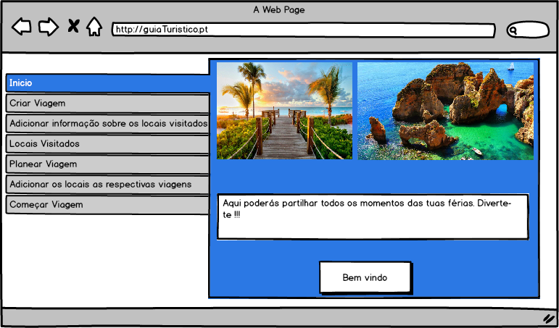
Figura 1-Menu inicial do website

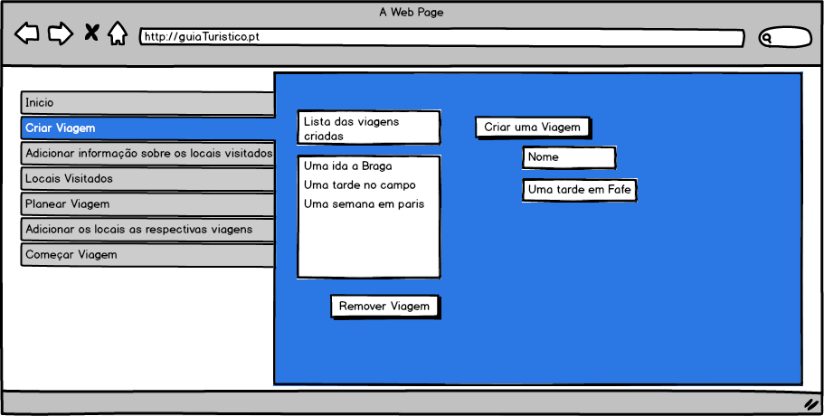
Figura 2-Criar Viagem

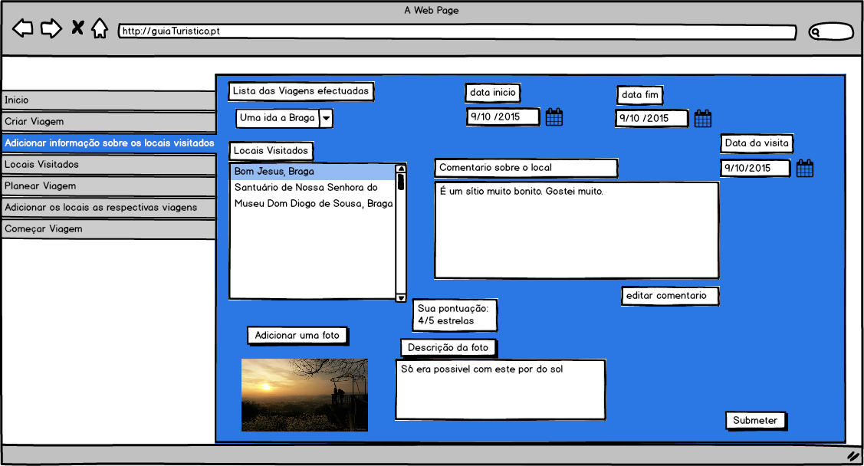
Figura 3-Adicionar informação aos locais

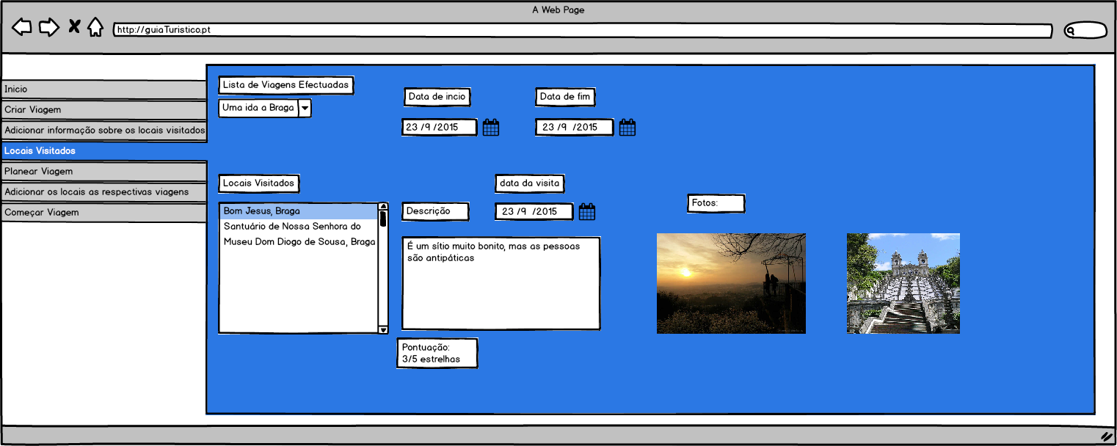
Figura 4-Locais Visitados

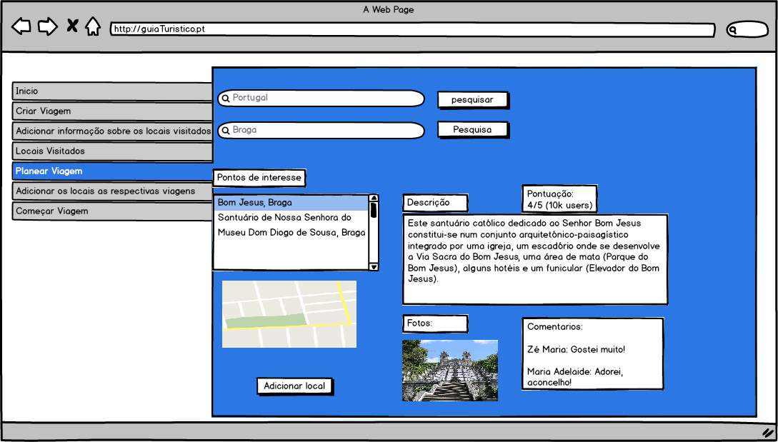
Figura 5-Planear Viagem

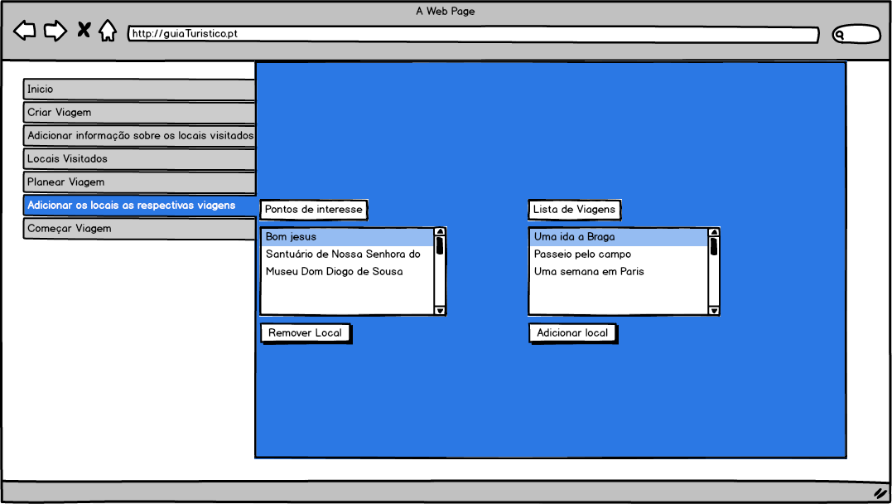
Figura 6-Adicionar locais as viagens

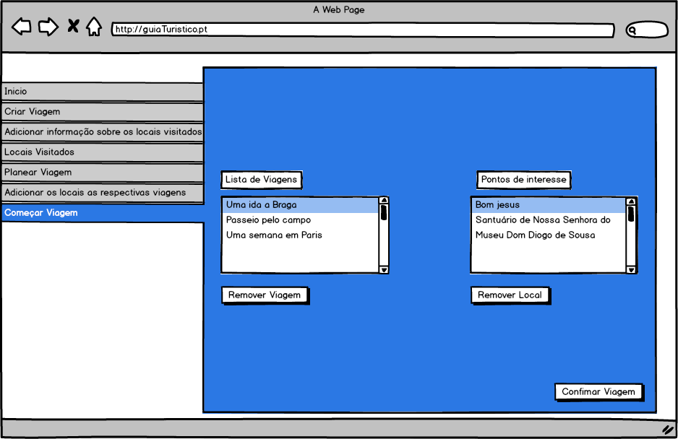
Figura 7-Confirmar Viagem

2.3.2. Interface da aplicação móvel

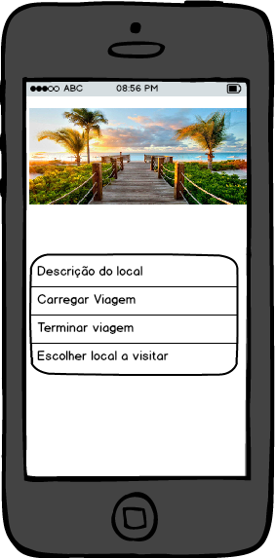
Figura 8-Menu inicial da aplicação móvel

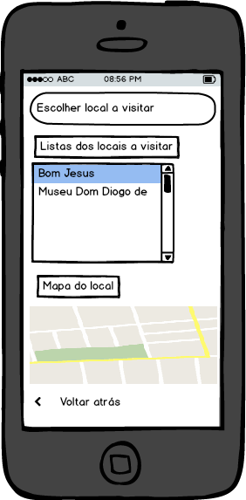
Figura 9-Local a visitar

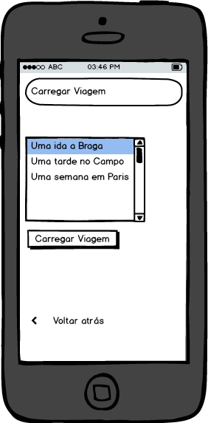
Figura 10-Carregar Viagem

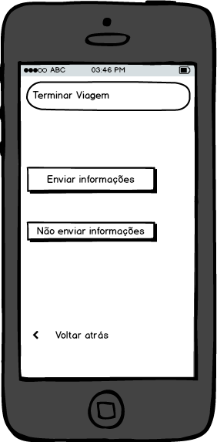
Figura 11-Enviar informações para o Website

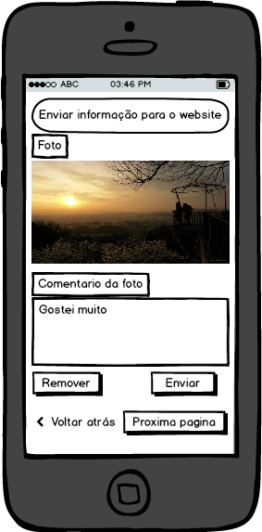
Figura 12-Se o utilizador pretender enviar informações
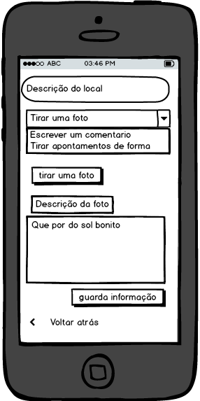
Figura 13-Tirar uma fotografia

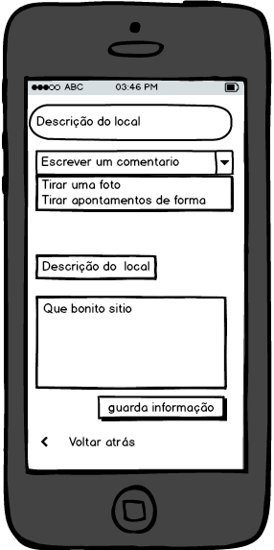
Figura 14-Escrever um cometário

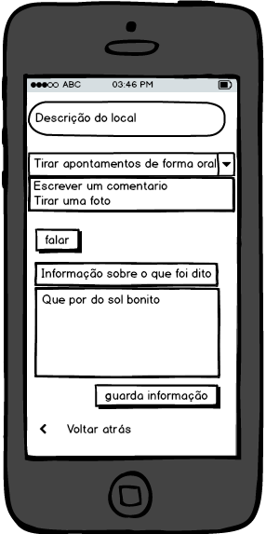
Figura 15-Retirar informações de forma oral

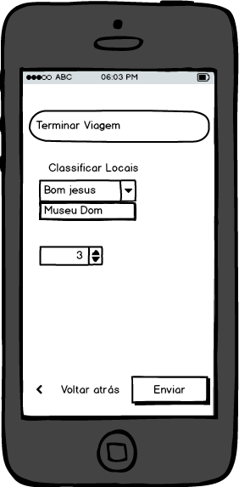
Figura 16-Fim de enviar informações para o website

  - Planeamento e Fases do Projeto
O desenvolvimento do projeto será feito em três fases distintas: fundamentação, especificação e construção. A fundamentação é o conteúdo deste relatório e é muito importante para dar início a um projeto pois permite a organização do método de trabalho e a tomada de decisões cruciais para todo o desenvolvimento. De seguida, a especificação do software a desenvolver será efetuada utilizando o método RUP. O RUP divide o desenvolvimento de um projeto em 4 fases distintas: fase de conceção, fase de elaboração, fase de construção e fase de transição.
Esta etapa contemplará o desenvolvimento de diagramas em UML (Use Cases, Diagramas de Sequência e Diagramas Classe) e também a realização do modelo conceptual da Base de Dados. A última fase será a fase de construção em que será desenvolvido e validado o software. Posto isto e de forma a garantir um melhor planeamento de tarefas foi realizado um Diagrama de Gantt.
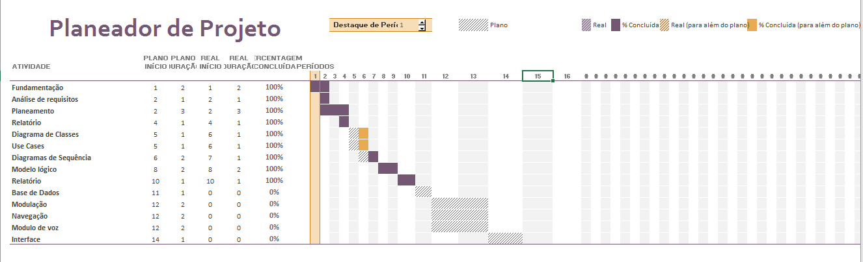

Figura 17 - Diagrama de Gantt

3. Especificação
A especificação do projeto consiste na modelação do software recorrendo ao UML pretendendo definir especificamente o comportamento do sistema em todas as situações. Neste capítulo é ainda apresentado o modelo conceptual da Base de Dados que dará suporte ao programa a desenvolver.

3.1. Modelo de Domínio
O primeiro passo da modelação do nosso software foi a construção do modelo de domínio que permite visualizar de uma forma clara e detalhada a forma como irá estar organizado o sistema.
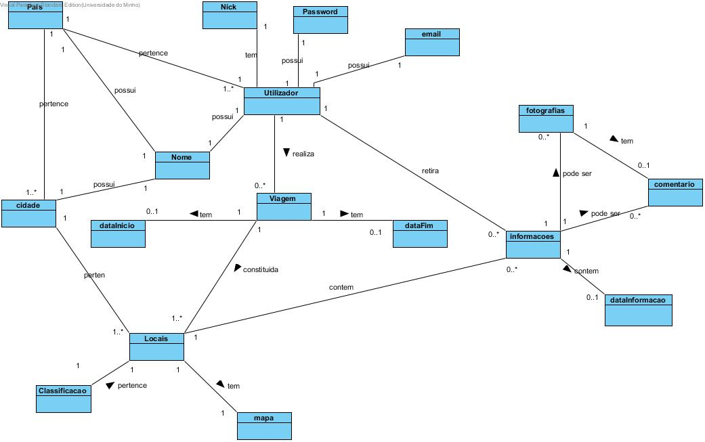
Figura 18-Modelo de Domínio

3.2. Use Cases
De seguida foram criados os diagramas relativos aos Use Case, que ilustram a forma como o utilizador interage com o sistema e vice-versa. Estes diagramas foram efetuados para todas as ações que pretendemos que sejam possíveis de efetuar no nosso futuro produto de software.
As especificações dos use case encontram-se em anexo.

3.2.1. Atores
Para este sistema, pensou-se em dois tipos de utilizadores, o utilizador normal, que faz viagens, que partilha fotografias/comentários sobre os locais e o administrador que se certifica que a informação que é lá colocada não põem em risco a segurança dos restantes utilizadores, nem que ofende a integridade dos mesmos.

3.2.2. Sistema – Travel Camel
O sistema Travel Camel é constituído por dois use cases, um para o website e outro para a aplicação móvel.
No website o utilizador pode procurar por destinos que gostaria de visitar, adicionar mais informação aos locais que visitou, consultar os lugares que visitou, criar viagens, onde pode dar um nome a sua escolha, e depois adicionar locais a essa viagem.
Na aplicação móvel o utilizador pode carregar a viagem que gostaria de fazer, os respetivos mapas associados a essa viagem, sempre que desejar retirar informações sobre os locais que esta a visitar, seja na forma de texto, fotografia ou de forma oral, poderá faze-lo através da aplicação, sendo que quando der a viagem como terminada o utilizador poderá escolher qual a informação que quer enviar para o website.
O utilizador só poderá aceder as funcionalidades do website e da aplicação móvel, se tiver registado e posteriormente tiver feito login.
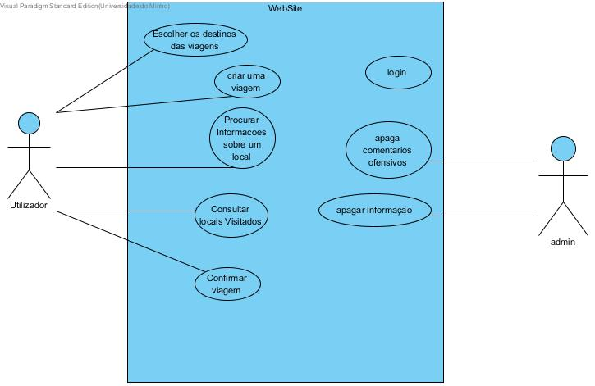
Figura 19-Use case do website

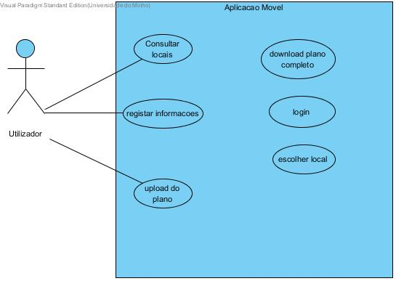
Figura 20-Use case da aplicação móvel

3.2.3. Login
Só será possível efetuar o login se o utilizador estiver registado no website, para se registar no website o utilizador necessita de um email válido, necessita também de escolher uma palavra passe, escolher um nickname a sua escolha, escrever o seu nome completo assim como o país a que pertence.
Para efetuar o login precisa de introduzir o nickname escolhido, ou o email, e precisa também de escrever a sua palavra passe. Se os dados tiverem corretos, o utilizador consegue aceder a sua conta.
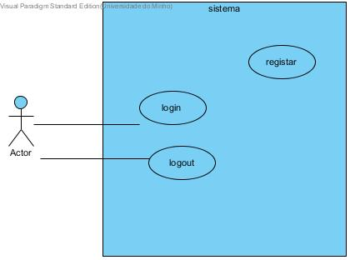
Figura 21-Use case do login

3.2.4. Criar Viagem
O utilizador pode criar uma viagem dando-lhe um nome a sua escolha. Mais tarde poderá adicionar locais a viagem criada.

3.2.5. Escolher os destinos das viagens
Depois de o utilizador ter escolhido os locais, o utilizador poderá associar os locais a viagens que pretender.

3.2.6. Consultar locais visitados
O utilizador poderá consultar os locais que visitou, ver as informações que retirou sobre os locais e também poderá consultar a informação que os outros utilizadores retiraram sobre esses mesmos locais.
O utilizador se quiser editar/enviar novas informações sobre esses locais poderá faze-lo. Poderá adicionar novas fotografias, poderá remover fotografias existentes, editar a classificação que atribuiu ao local, editar, ou escrever comentários sobre as fotografias e poderá também escrever, ou apagar comentários sobre o local.
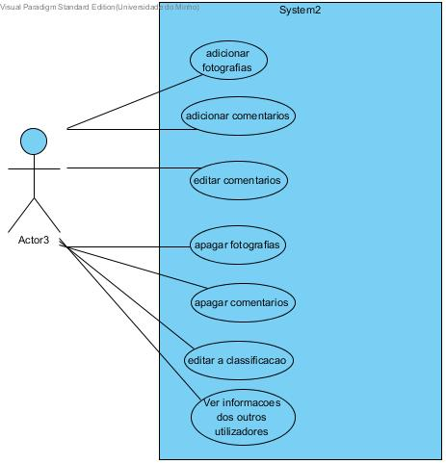
Figura 22-Use Case do consultar locais visitados

3.2.7. Procurar informações sobre um local
O utilizador poderá procurar informações sobre um local e se algum utilizador o terá visitado irá aparecer informações sobre o local que esse utilizador retirou. Se o utilizador gostar do local poderá adiciona-lo a sua lista de locais a visitar.
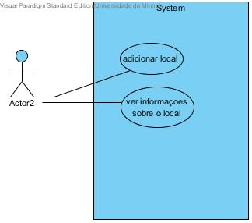
Figura 23-Use case procurar informação sobre um local

3.2.8. Confirmar Viagem
Depois de o utilizador ter adicionado os locais que gostaria de visitar, associar esses locais as viagens que criou, fica a faltar a altura em que o utilizador vê quais foram os locais que adicionou as diferentes viagens que criou e confirma se naquela viagem gostaria de visitar aqueles locais. Se o utilizador confirmar as viagens, então poderá aceder a aplicação móvel e fazer o download da viagem.

3.2.9. Consultar locais
O utilizador quando quiser saber qual o caminho para o local que escolheu quando fez o download da viagem, basta escolher qual o local que ele quer visitar e aplicação dará informações sobre o local que ele pretende ir.

3.2.10. Registar informações
O utilizador se gostar de um local, que esteja no seu plano de viagem, e quiser retirar informações sobre ele poderá faze-lo de três formas:
- Pode faze-lo de forma oral, onde basta simplesmente falar e depois poderá ver o que falou sobre a forma de texto, que poderá ou não validar, isto é se a informação que o utilizador disse corresponde ao que foi convertida em forma de texto;
- Pode faze-lo também na forma de escrita, onde o utilizador basta simplesmente escrever e enviar para o sistema guardar o comentário;
- Ou simplesmente tirar uma fotografia sobre o local, deixando um comentário sobre a fotografia, sendo que este comentário pode ser feito ou na forma escrita, ou na forma oral.
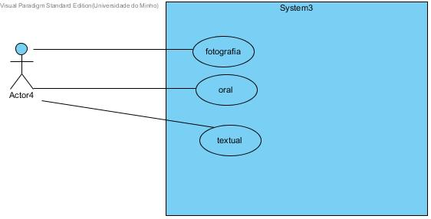
Figura 24-Use case do registar informação

3.2.11. Download do plano
O utilizador quando, no website, confirma que o seu plano de viagem esta correto, ou seja se os locais que ele escolheu para a viagem que criou são do seu agrado.
Se isto acontecer então a aplicação irá fazer o download dos mapas necessários para a viagem.

3.2.12. Upload do plano
Quando o utilizador der a viagem por concluída, ele poderá escolher se deseja enviar informações para o website.
Se pretender enviar informações para o website então ele poderá escolher quais as informações que gostaria de enviar.
No final, caso ele tenha ou não enviado informações para o website, ele poderá avaliar os locais de zero a cinco, em que zero é a pior classificação de todas e cinco a melhor, ou se o utilizador não tiver opinião sobre o local, poderá classifica-lo com S.O. (Sem opinião).

3.3. Diagramas de sequência
Os diagramas de sequência representam a interação entre os vários objetos necessários para que cada Use Case especificado anteriormente se realize com sucesso.
Relativamente aos diagramas de sequência optamos por fazer apenas o que achávamos mais importantes, ou seja, quando o utilizador vai para o campo.

3.3.1. Consultar Locais
Quando o utilizador tiver feito login na aplicação e tiver descarregado a viagem que pretende pode escolher o local que quer visitar em primeiro. O sistema apresenta os locais que ele escolheu para a viagem e o utilizador escolhe o local a visitar.
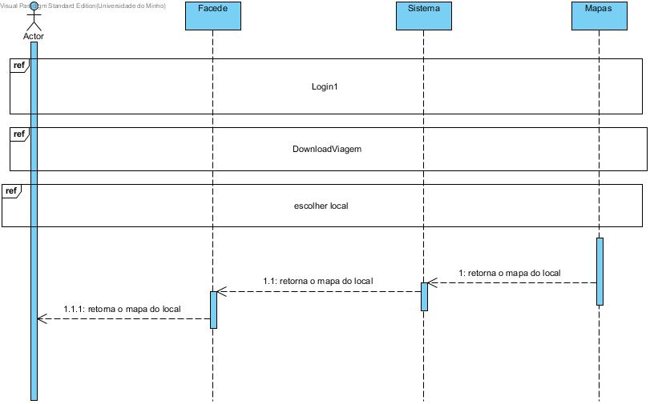
Figura 25-Diagrama de sequência escolher local a visitar

3.3.2. Download do plano de viagem
Depois o utilizador ter confirmado uma viagem, ou seja, os locais que deseja visitar serem os corretos, o utilizador acede a aplicação móvel, onde será apresentado as viagens que o utilizador confirmou. O utilizador então pode escolher qual a viagem que gostaria de fazer e é efetuado o download do(s) mapa(s) que o utilizador escolheu para essa viagem.
O utilizador só pode iniciar um plano de viagem depois de ter concluído o anterior, ou seja só pode fazer download um plano de cada vez.
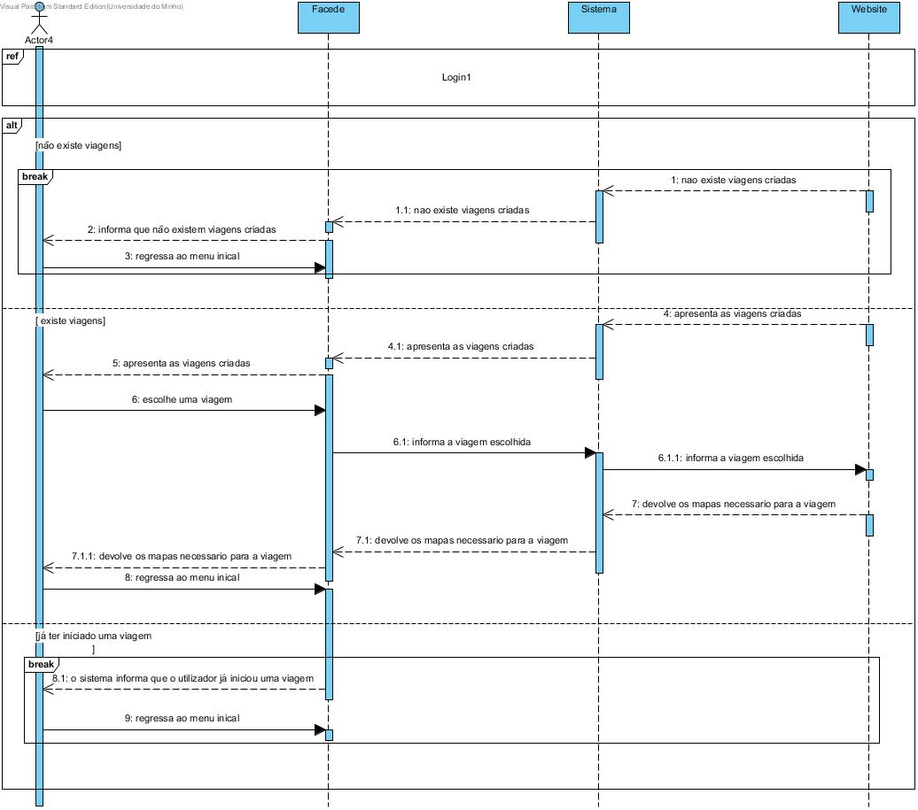
Figura 26-Diagrama de sequência do download do plano de viagem

3.3.3. Escolher local
O sistema apresenta os locais que o utilizador escolheu para a viagem, o utilizador escolhe o local que quer visitar ou registar informações. Os diagramas de sequência escolher um local a visitar e o registar informações sobre os locais terão este diagrama incluído, ou seja sem este diagrama eles não registar informações nem dirigir-se para um local.

Figura 27-Diagrama de sequência da escolha de um local

3.3.4. Registar informações sobre os locais
Para o utilizador registar qualquer informações primeiro terá de fazer o login e depois terá de escolher o local ao qual quer registar informação. O utilizador poderá fazer o registo de três formas, ou escrevendo um comentário sobre o local, ou tirando uma fotografia sobre o local e se preferir fazer um comentário sobre a mesma ou simplesmente descrever o local de forma oral que será mais tarde convertido para texto.

3.3.4.1. Registar informação sobre a forma de texto
Para registar informação sobre a forma de comentário o utilizador basta escrever o que quiser sobre o local e guardar essa informação no telemóvel.
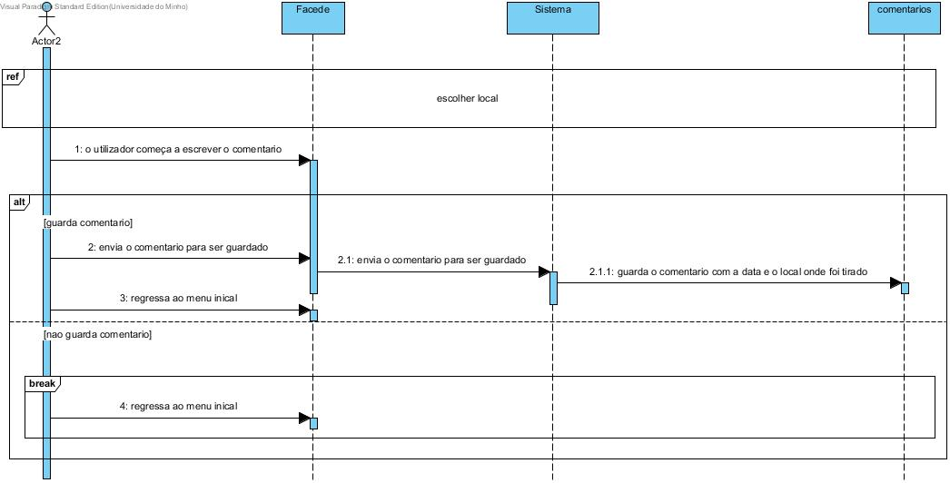
Figura 28-Diagrama de sequência registar um comentário

3.3.4.2 Registar informação sobre a forma de fotografia
O utilizador pode tirar uma fotografia sobre o local, usando a camara do seu telemóvel, onde posteriormente irá ser guarda com a informação sobre o local onde foi tirada e a data em que foi tirada, poderá também fazer um comentário a fotografia, esse comentário poderá ser sobre a forma de texto ou oral.
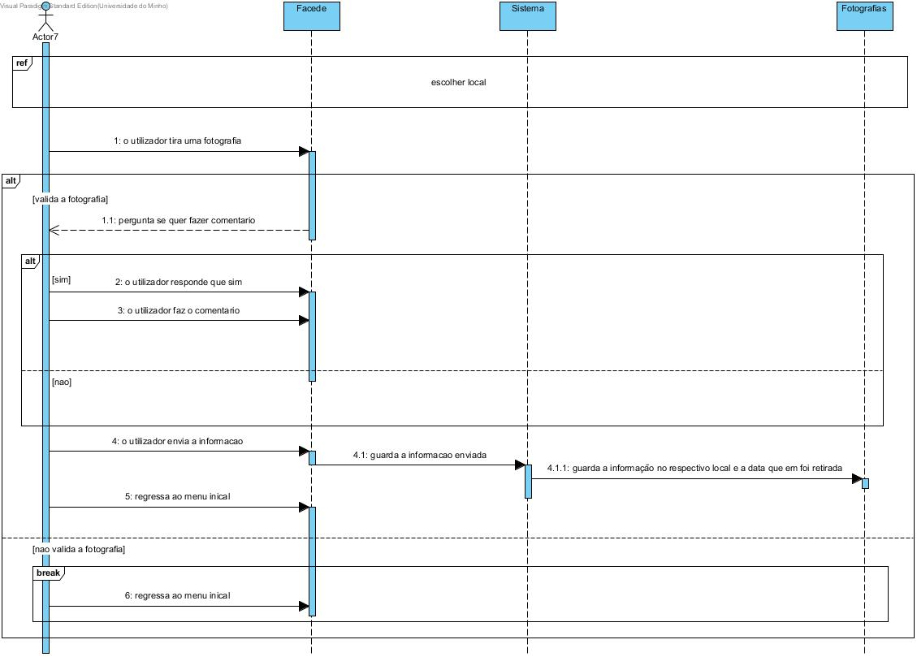
Figura 29-Diagrama de sequência sobre tirar uma fotografia

3.3.4.3 Registar a informação de forma oral
Para guardar um comentário de forma oral a aplicação usará o gravador do telemóvel para guardar o que o utilizador disse, converte o que foi dito em texto e apresenta a informação ao utilizador. O utilizador pode optar por guardar ou não a informação. Se o utilizador quiser guardar a informação ela será guarda com a data que foi feita e o local onde foi tirada.
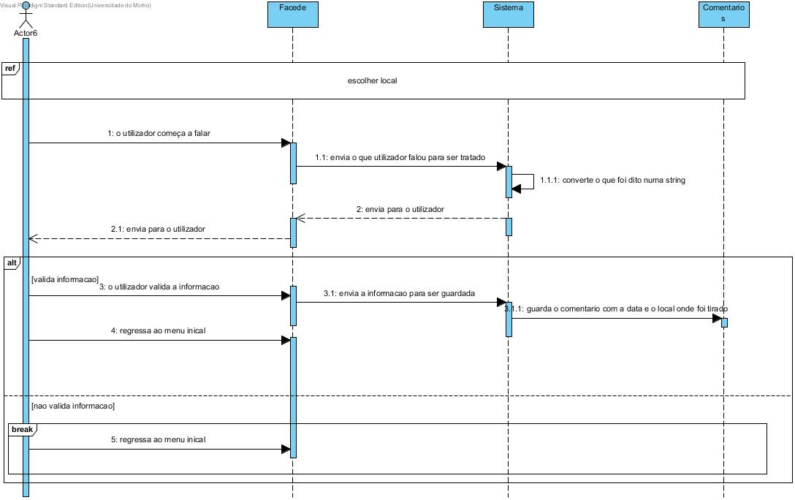
Figura 30-Diagrama de sequência para a forma oral

3.3.5 Upload da Viagem
O utilizador quando terminar a sua viagem é-lhe perguntado se quer enviar informação para o website se o utilizador responder que sim e tiver acesso a internet, então o utilizador poderá escolher o que quer enviar para o website, senão tiver acesso a internet poderá na mesma terminar a viagem só que não conseguirá enviar nada para o website.
Quando o utilizador acabar de enviar a informação é-lhe pedido que avalie os locais que visitou, de zero a cinco, sendo que zero é a pior classificação de todas e o 5 a melhor. Se por algum motivo o utilizador não tiver visitado o local, ou não tiver opinião sobre o mesmo, poderá avalia-lo com S.O, que significa sem opinião.
Se o utilizador não quiser enviar nenhuma informação sobre o local é-lhe pedido para avaliar os locais na mesma.

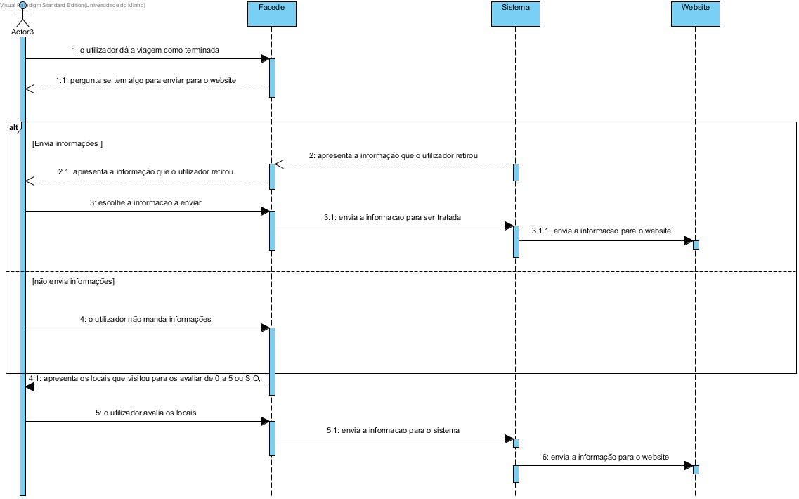
Figura 31-Diagrama de sequencia do upload da viagem

3.4. Base de Dados
Para tornar o software a desenvolver funcional é necessário que exista um meio para armazenar e aceder aos dados necessários. De tal forma foram efetuados vários passos necessário à criação de uma base de dados, começando pela identificação das entidades, relacionamentos entre as mesmas e atributos que as compõe. Com a junção dos passos anteriormente desenhamos o modelo conceptual da base de dados que nos serviu de suporte para a criação do modelo lógico da mesma.

3.4.1. Análise de requisitos
O Travel Camel é um assistente de campo que irá auxiliar os turista na procura de informação sobre um local onde poderão consultar informações sobres esses locais de forma mais rápida e fiável. A informação sobre o local pode ser de forma textual, ou sobre a forma de fotografias, acompanhadas ou não de um comentário.
Mas isto é só uma das principais funções do Travel Camel, a função mais importante do Travel Camel é ajudar turistas a deslocarem-se mais facilmente para o local que pretende.
Para que o Travel Camel funciona será necessário a criação de duas base de dados, uma que será implementada no website e outra que será implementada na aplicação móvel, para que a sincronização aconteça.

3.4.1.1. Análise de requisitos para o website
No website será possível registar utilizadores, onde esses utilizadores darão informações sobre o seu nome, endereço eletrónico e o país a que pertencem. Será também pedido aos utilizadores que criem um nickname, sendo que esse nickname terá de ser único, e também que criem uma palavra passe.
O utilizador tando registado e fazendo a autenticação através do nickname, ou do endereço eletrónico e escrevendo a palavra passe que definiu na altura do login, ele poderá procurar os locais que mais lhe agradar. Quando encontrar um local que goste o utilizador poderá guardar esse local, para mais tarde adiciona-lo a um plano de viagem que tenha criado, esse plano de viagem irá conter uma data de início e outra de fim e o nome que o utilizador tenha escolhido, o utilizador poderá dar o mesmo nome a duas viagens.
Os locais que os vários utilizadores pretendem visitar terão a si associados o seu nome, um mapa do local, mapa esse que será descarregado da aplicação da Google ou da Bing, o número de pessoas que visitaram esse local e as classificações totais dos utilizadores. Sempre que quisemos a médias dos locais basta dividir a classificação total pelo número de pessoas que visitaram o local. Se o utilizador visitar várias vezes o mesmo local a avaliação que irá ser apresentada será a mais recente, sendo que o número de pessoas que visitou o local ficará igual.
Quando o utilizador efetuar uma viagem ele poderá retirar informações sobre esses locais, quer sobre a forma de fotografia, quer sobre a forma de comentário, cada informação que seja retirada é associada automaticamente uma data, essa data será a data do dispositivo.

3.4.1.2. Análise de requisitos para a aplicação móvel
A aplicação móvel irá guardar os dados do utilizador quando este fizer login pela primeira vez, ou seja o primeiro login terá de ser feito estando o utilizador tiver acesso a internet. Depois de o utilizador ter feito login é copiado o endereço do correio eletrónico, a palavra passe e o nickname para a base de dados do telemóvel, para que o utilizador consiga se autenticar sem que seja preciso acesso a internet.
O utilizador escolhe um plano de viagem, plano esse que será descarregado para a base de dados do telemóvel. A partir deste momento o plano de viagem passa a ter uma data de início. Irá também ser copiado o identificador do plano de viagem para que no final o website saiba a que viagem as informações que o utilizador tirou pertencem. Quando o utilizador tiver terminado a viagem é colocado na viagem uma data de fim, data esta que é a data do sistema.
Quando o utilizador tiver acesso a internet as datas de início, fim e as avaliações dos locais serão automaticamente sincronizadas com o website. A informação retirada o utilizador escolhe se envia ou não a informação para o website e se enviar qual a informação que deseja enviar.
As informações que o utilizador retirar de um local podem ser fotografias, ou comentários do local, sendo que estes podem ser retirados ou da forma escrita, ou da forma oral. Cada informação retirada é associado uma data, que é retirado automaticamente do sistema.

3.4.2. Descrição dos relacionamentos entre entidades
Depois de já termos identificado entidades podemos, de imediato, seguir para a identificação dos relacionamentos existentes entre as mesmas para o website.

- A entidade viagem relaciona-se com a entidade utilizador na medida em que utilizador poderá criar uma ou mais viagens. Quando o utilizador criar uma viagem terá de lhe atribuir um nome.
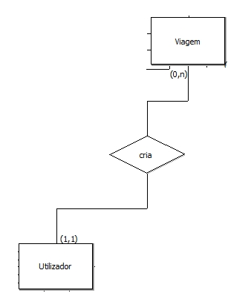
Figura 32-Relação Utilizador Viagem

- A entidade Utilizador relaciona-se com a entidade País na medida que vários utilizadores pertencem apenas a um país.
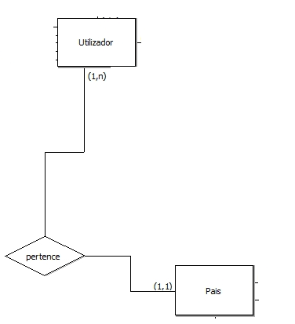
Figura 33-Relação Utilizador País
- A entidade País relaciona-se com a entidade Cidade na medida em que um país é constituído por várias cidades.
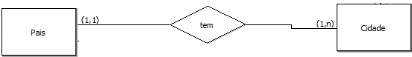
Figura 34-Relação País Cidade

- A entidade Ponto de Interesse relaciona-se com a entidade cidade na medida a que vários pontos de interesse pertencem a uma cidade.
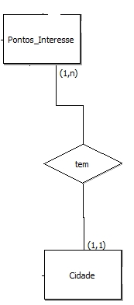
Figura 35-Relação Pontos de Interesse Cidade

- A entidade utilizador relaciona-se com a entidade Pontos de interesse na medida em que um utilizador pode guardar, ou não, vários os locais que gostaria de visitar, para mais tarde associar a uma viagem previamente criada. Também se relacionam na medida em que um utilizador avalia vários pontos de interesse. O atributo avaliação vária de zero a seis, sendo que de zero a cinco representa a classificação das pessoas e o seis representa a classificação das pessoas que não tem opinião sobre o local.
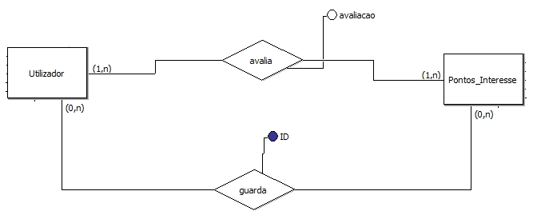
Figura 36-Relação Utilizador Pontos de interesse

- A entidade viagem relaciona-se com a entidade pontos de interesse na medida em que uma viagem será constituída por vários pontos de interesse, onde em cada ponto de interesse é retirado várias informações, ou sobre a forma de fotografia ou sobre a forma de um comentário. O atributo tipo pode assumir valores que variam entre zero e dois, em que zero corresponde a faltar de informação, por exemplo o utilizador visitou o local mas não retirou informação, o um ao facto de o utilizador ter retirado informações da forma textual, ou oral e o dois corresponde ao facto de o utilizador ter tirado uma fotografia. O atributo tipo é importante para o processamento de dados porque se o tipo for um já se sabe que o atributo url da fotografia esta a nulo, se o tipo por dois sabe-se que o atributo comentário será o comentário associado a fotografia, podendo este estar a nulo.
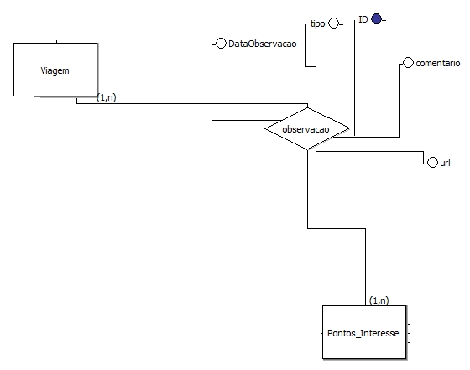

Figura 37-Relação Viagem Ponto de Interesse

3.4.3. Relacionamento para a aplicação móvel
Depois de já termos identificado entidades podemos, de imediato, seguir para a identificação dos relacionamentos existentes entre as mesmas para o website.

- A entidade utilizador relaciona-se com a entidade viagem na medida em que um utilizador, se tiver acesso a internet e depois de ter feito a autenticação, consegue visualizar as viagens que criou e que ainda não foram iniciadas, entre essas o utilizador pode escolher a viagem que deseja iniciar.
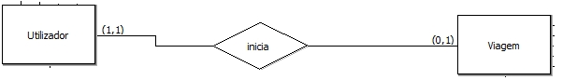
Figura 38-Relação utilizador viagem na aplicação

- A entidade utilizador relaciona-se com a entidade informação na medida em que um utilizador retira várias informações sobre os locais que visitou, informação esse que terá de ser guardada no telemóvel para mais tarde ser transferida para o website.
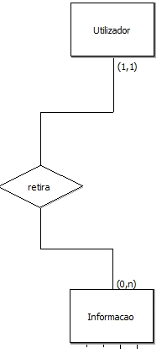
Figura 39-Relação Utilizador Informação na aplicação

- A entidade informação relaciona-se com a entidade pontos de interesse na medida em que vária informação que o utilizador retira corresponde a um ponto de interesse.

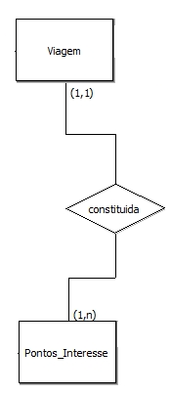
Figura 40-Relação Viagem Pontos de Interesse na aplicação

- A entidade Viagem relaciona-se com a entidade Pontos de interesse visto que um plano de viagem será constituído por um ou mais pontos de interesse e para o utilizador se deslocar para um determinado local terá de saber onde esse local se encontra, por isso os pontos de interesse serão guardados na base de dado móvel.
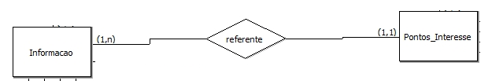
Figura 41-Relação Informação Pontos de Interesse na aplicação

3.4.4. Descrição das entidades
Nesta secção procedemos à descrição das entidades.

3.4.4.1. Descrição das entidades do website
- A entidade Utilizador serve para representar os utilizadores do website;
- A entidade Viagem serve para representar todas as viagens que o utilizador criou, quer tenham sido iniciadas quer não;
- A entidade País serve para representar os países aos quais os utilizadores e os pontos de interesse pertencem;
- A entidade Cidade serve para representar as cidades aos quais os pontos de interesse pertencem;
- A entidade Pontos de Interesse serve para representar os locais que o utilizador poderá visitar.

3.4.4.2. Descrição das entidades da aplicação móvel
- A entidade Utilizador representa o utilizador que se autenticou na aplicação;
- A entidade Viagem representa a viagem que o utilizador escolheu;
- A entidade Informação representa as informações que o utilizador retirou dos vários locais;
- A entidade Pontos de Interesse representa os locais que o utilizador escolheu para a Viagem.

3.4.5. Descrição dos atributos
Este segmento foca-se na atribuição e na descrição dos atributos. Uma vez que vamos abordar os atributos das entidades, aproveitamos também já para atribuir os atributos identificadores.

3.4.5.1 Descrição dos atributos para o website
A entidade Utilizador é caraterizado da seguinte forma;
- ID- Identificador único atribuído pelo sistema;
- NickName – Identificador único escolhido por cada utilizador;
- Password – É escolhida pelo utilizador para se poder autenticar;
- Email – É escolhido pelo utilizador e pode servir para autenticação, ou para fazer a recuperação da mesma;
- Nome - Nome do utilizador;
A entidade Viagem é caracterizada da seguinte forma:
- ID - Identificador único atribuído automaticamente pelo sistema;
- Nome – Nome da viagem, o utilizador poderá dar o mesmo nome a duas viagens;
- Data Inicio – Data em que o utilizador descarregou o plano de viagem para o seu telemóvel;
- Data Fim – Data em que o utilizador deu a sua viagem por terminada.

A entidade País é caracterizada da seguinte forma, sendo que o país será importado de uma aplicação:
- ID – Identificador único atribuído automaticamente pelo sistema;
- Nome – Nome do país, este nome é único para cada país.

A entidade Cidade é caracterizada da seguinte forma, sendo que a cidade será importada de uma aplicação:
- ID – Identificador único atribuído automaticamente pelo sistema;
- Nome – Nome da cidade, este nome é único para cada cidade.

A entidade Pontos de Interesse:
- ID – Identificar único atribuído automaticamente pelo sistema;
- Nome – Nome do ponto de interesse, este nome terá de ser único para cada ponto;
- Mapa – Mapa onde o local se encontra, este mapa será importado por uma aplicação;
- Número de Pessoas que visitaram – Quantidade de pessoas que visitaram um local;
- Classificação – Classificação total de todas as pessoas que visitaram um local.

3.4.5.1 Descrição dos atributos para a aplicação móvel
A entidade Utilizador é caraterizado da seguinte forma;
- ID- Identificador único atribuído pelo sistema;
- NickName – Identificador único escolhido pelo utilizador na altura do registo;
- Password – É escolhida pelo utilizador na altura do registo;
- Email – É escolhido pelo utilizador e pode servir para autenticação, ou para fazer a recuperação da mesma, na altura do registo;

A entidade Viagem é caracterizada da seguinte forma:
- ID - Identificador único atribuído automaticamente pelo sistema;
- Nome – Nome da viagem, que o utilizador escolheu para efectuar
- Data Inicio – Data em que o utilizador descarregou o plano de viagem para o seu telemóvel;
- Data Fim – Data em que o utilizador deu a sua viagem por terminada.
- IDWebSite – Identificador que permite saber qual a viagem que iniciou, será igual ao identificador que possui no website;

A entidade Pontos de Interesse é caracterizada da seguinte forma:
- ID – Identificar único atribuído automaticamente pelo sistema;
- Nome – Nome do ponto de interesse, este nome terá de ser único para cada ponto;
- Mapa – Mapa onde o local se encontra, este mapa será importado por uma aplicação;
- Classificação – Classificação que o utilizador atribuir no final da viagem;
- ID do Ponto do WEB – Identificador do ponto de interesse do website.

A entidade Informação é caracterizada da seguinte forma:
- ID – Identificador único atribuído automaticamente pelo sistema;
- Comentário – Comentário sobre um local ou de uma fotografia dependendo do tipo;
- Tipo – Tipo de informação que o utilizador retirou, ou seja se tirou uma fotografia ou um comentário, tipo um para comentário, tipo dois para fotografia e tipo zero se ele visitou o local mas não retirou informação nenhuma;
- Data Observação – Data que retirou a informação;
- URL – Se tiver tirado uma fotografia guarda o caminho onde a fotografia estará guardada;

3.4.6. Modelo Conceptual
Dadas todas estas considerações iniciais, apresentamos agora, o modelo concetual para o website e para a aplicação móvel. Como é óbvio, estas considerações foram determinantes na conceção do mesmo, pelo que sem elas, não seria possível estruturar o modelo conceptual de modo a que fosse, no mínimo, consistente e robusto. A imagem abaixo trata-se da versão mais recente, portanto, antes desta versão surgiram outras que ao longo do tempo, foram devidamente refinadas. Nos anexos 2 encontram-se as versões mais antigas que mostram como o esquema concetual foi evoluindo.

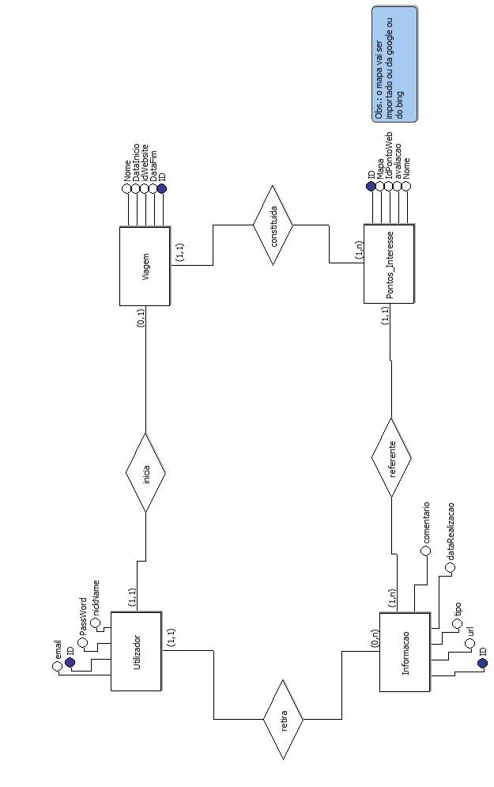
Figura 42-Modelo Conceptual

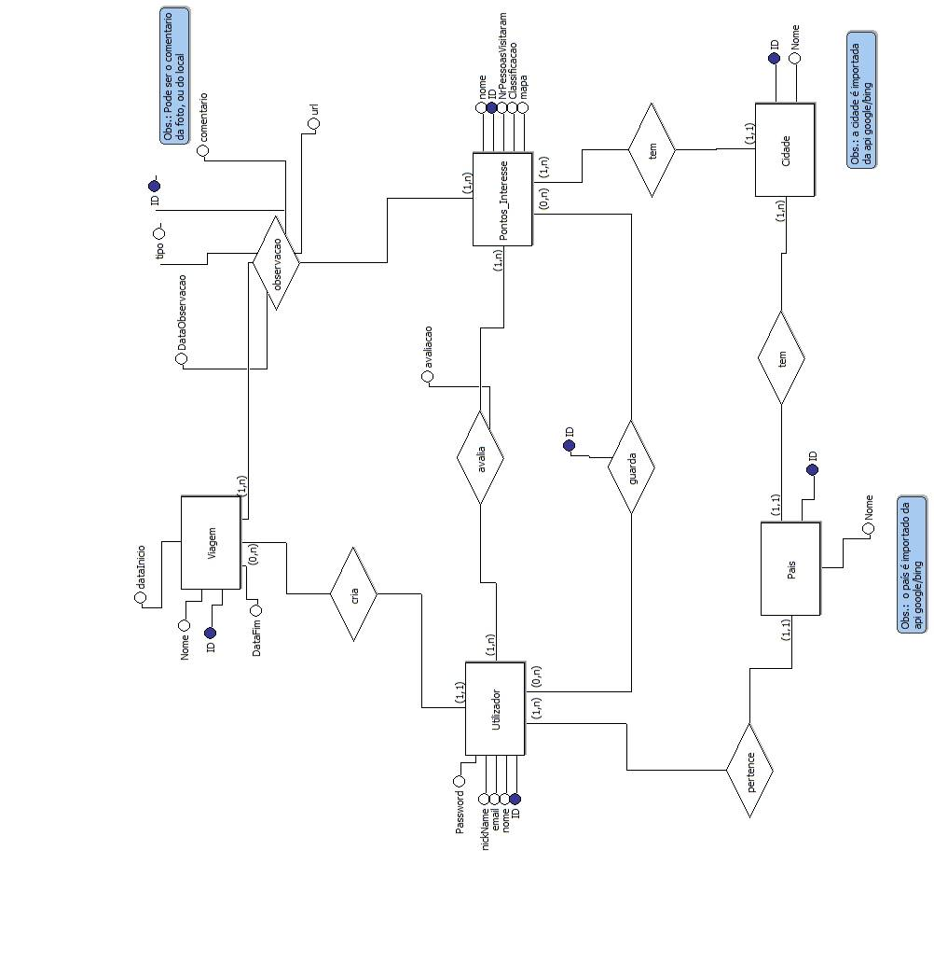
Figura 43-Modelo Conceptual do website

3.4.7. Modelo Lógico
No seguimento deste processo iterativo de construção de uma base de dados, geramos agora o nosso modelo lógico de acordo com o modelo conceptual anteriormente apresentado. Nesta etapa surgem as tabelas correspondentes às diversas entidades assim como dos vários tipos de relacionamentos. Através da conclusão desta fase, já teremos um modelo representativo dos requisitos do sistema.

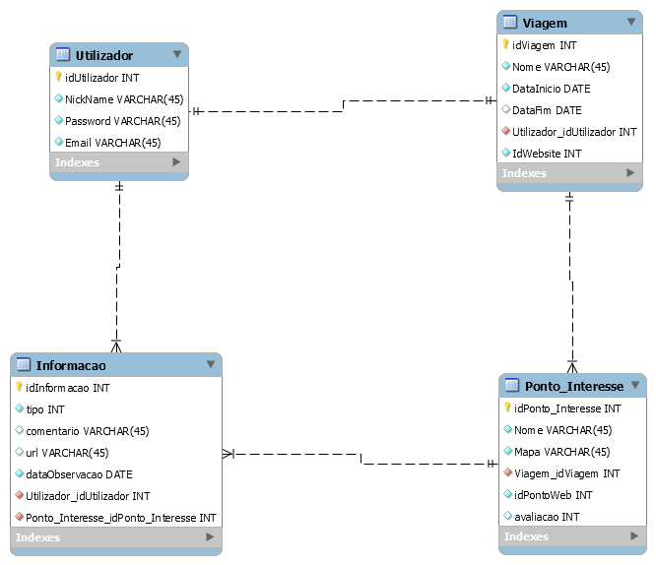
Figura 44-Modelo Logico da aplicação móvel

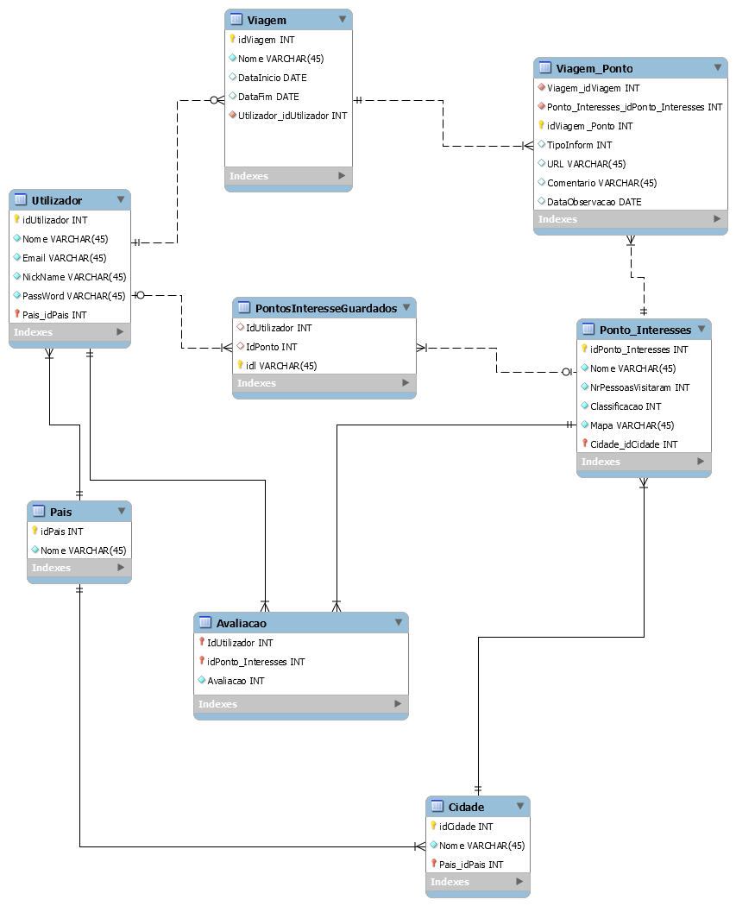
Figura 45-Modelo lógico do website

4. Apreciação Crítica e Trabalho Futuro
Quando chegamos a parte de especificar o problema deparamo-nos com o facto do que tinha defino no inico teria de ser alterado, então tivemos que fazer novo levantamento de requisitos.
Através da especificação do problema, foi nos possível imaginar como a aplicação e o website funcionarão quando tiverem implementadas. Como estamos a aplicar o modelo em cascata talvez teremos que voltar atrás para especificar melhor o problema.
Em termos da base de dados achamos que está o mais completa possível, sendo que poderá sofrer algumas alterações quando formos a implementar a aplicação e o website.
Como trabalho futuro, resta a implementação de tudo o que foi fundamentado e especificado até agora.

Referências

[01] http://www.jornaldenegocios.pt/empresas/detalhe/cinco_graficos_que_mostram_a_evolucao_do_turismo_em_portugal.html

[02]
https://www.pwc.pt/pt/publicacoes/imagens/2014/pwc_desafios_do_turismo.pdf

[03]
https://www.ine.pt/xportal/xmain?xpgid=ine_main&xpid=INE

[04]
http://www.publico.pt/economia/noticia/turismo-pesa-mais-no-emprego-e-na-economia-em-portugal-do-que-no-resto-do-mundo-1629417

[05]
https://www.wttc.org/-/media/files/reports/economic%20impact%20research/countries%202015/portugal2015.pdf

[06]
http://www.publituris.pt/2014/04/26/portugal-eleito-melhor-pais-para-visitar/

[07]
https://pt.wikipedia.org/wiki/Turismo

[08]
http://www.sol.pt/noticia/104272/cond%C3%A9-nast-traveler-volta-a-eleger-portugal-como-melhor-pa%C3%ADs-para-viajar

[09]
http://www.cntraveller.com/

Lista de Siglas e Acrónimos
RUP – Rational Unified Proccess
UML – Unified Modeling Language
OMT - Organização Mundial de Turismo
INE- Instituto Nacional de Estatística

Anexos

Anexo da especificação dos use case

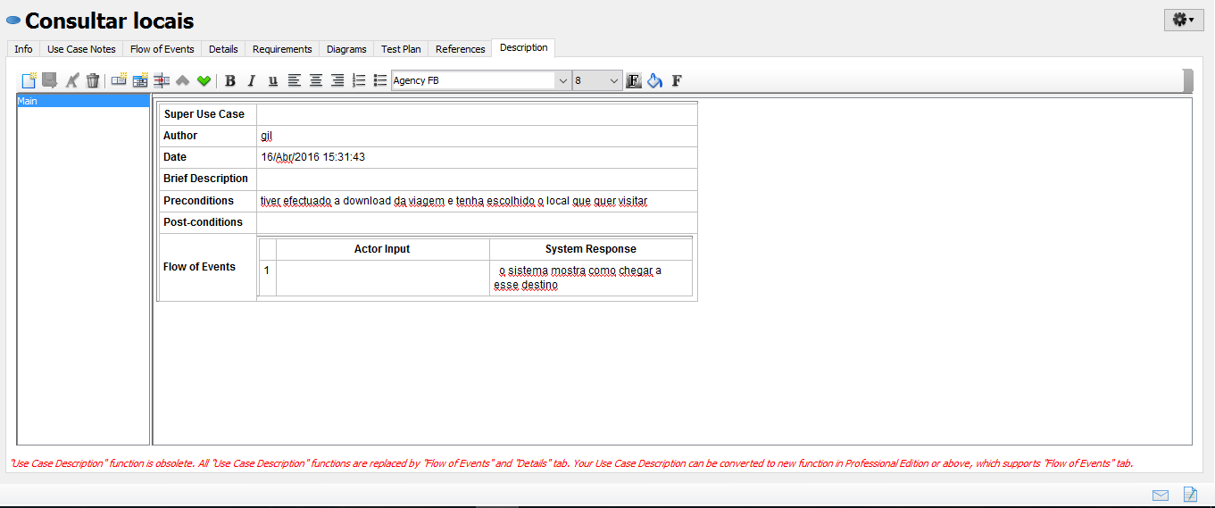
Figura 46-Escolha de um local para visitar

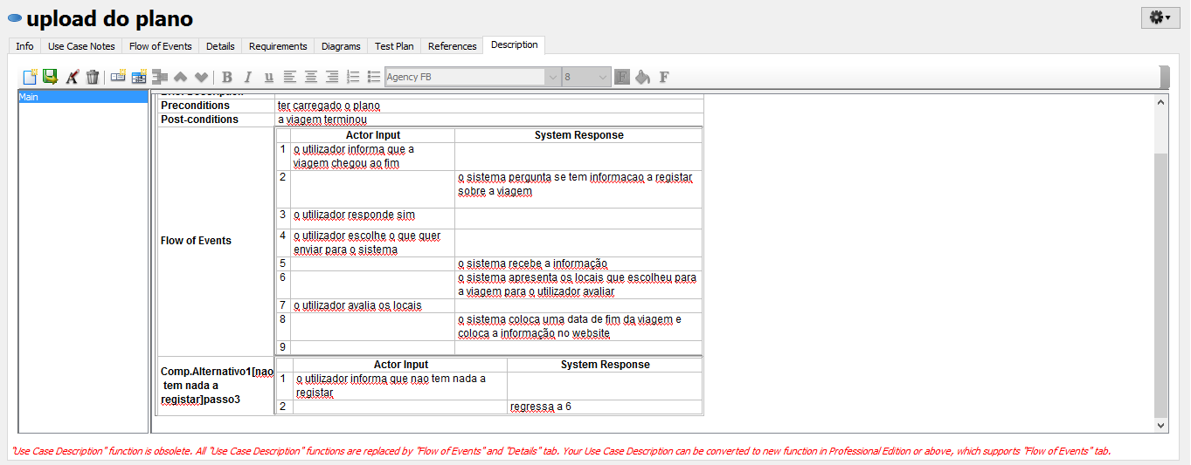
Figura 47-Upload do Plano

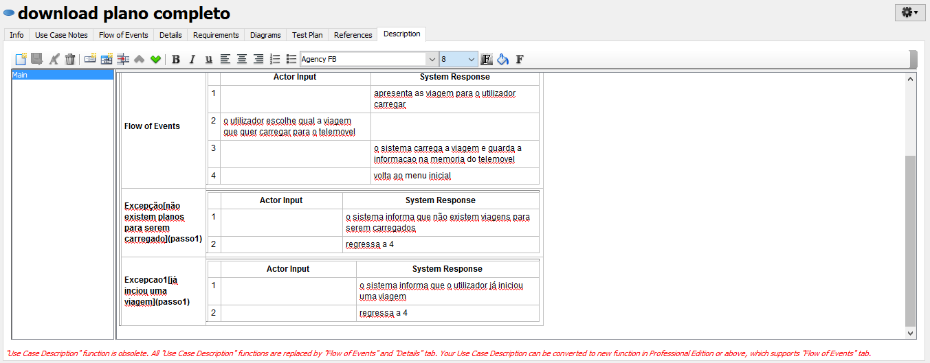
Figura 48-Download do plano

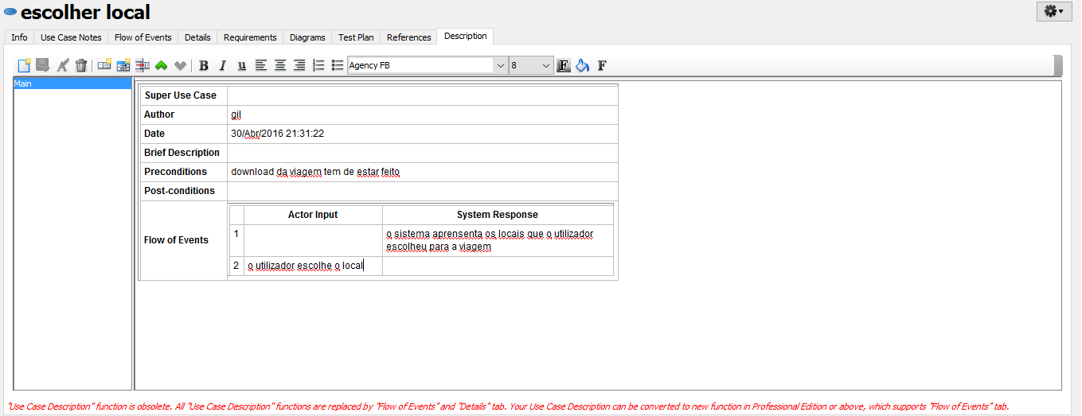
Figura 49-Escolha de um local
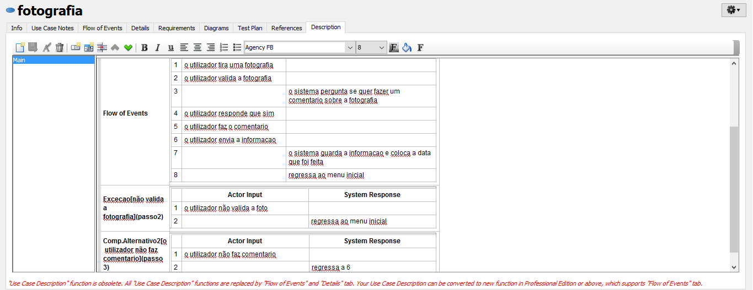
Figura 50-O Utilizador tirar uma fotografia

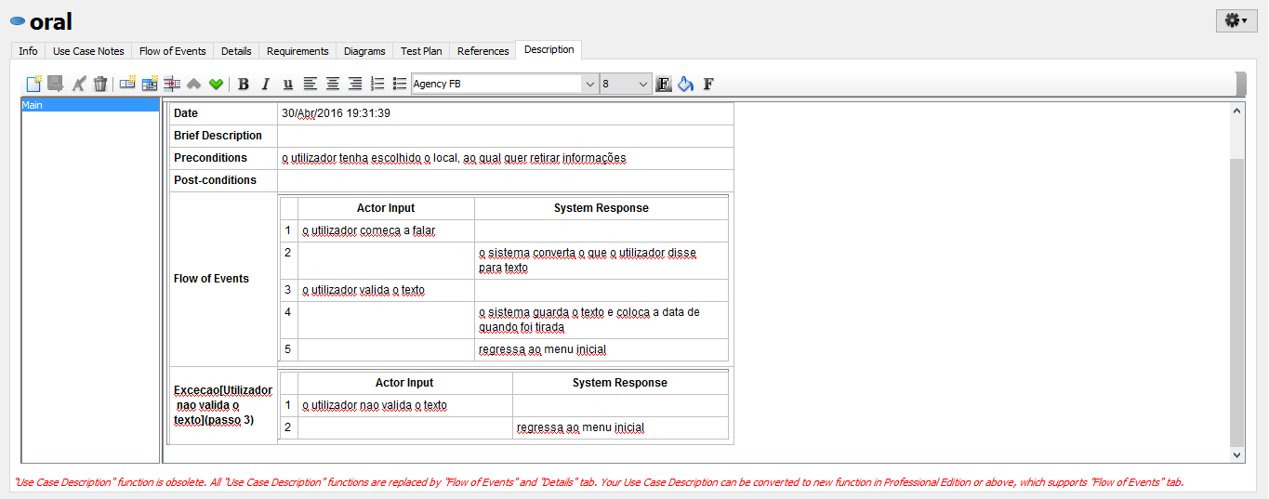
Figura 51- Informação na forma oral

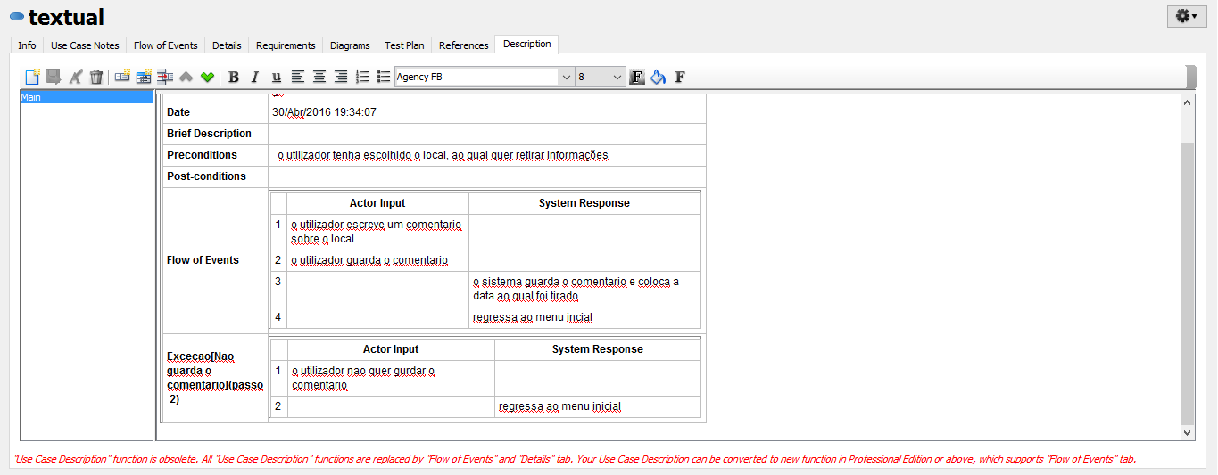
Figura 52-Escrever um comentário

Anexo dos Modelos Conceptuais
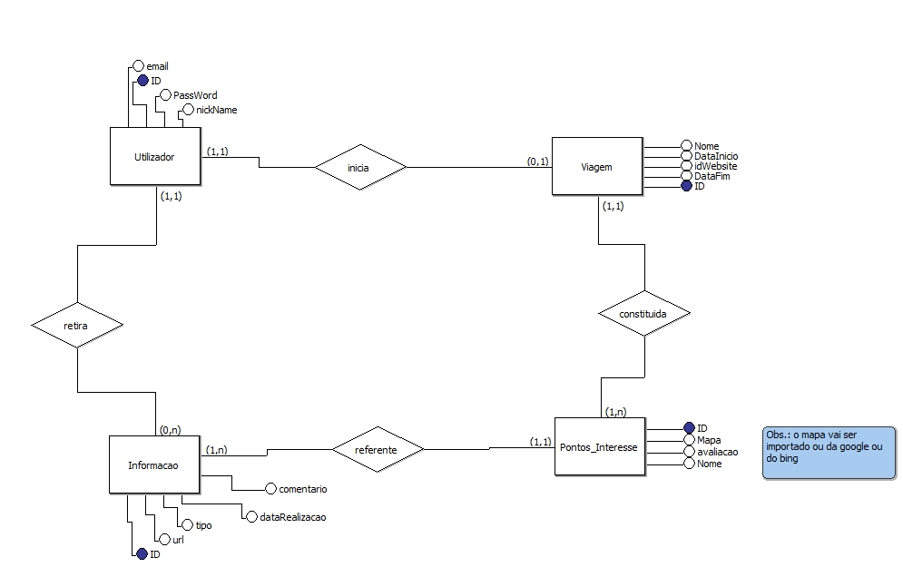
Figura 53-Modelo conceptual da aplicação móvel versão 3

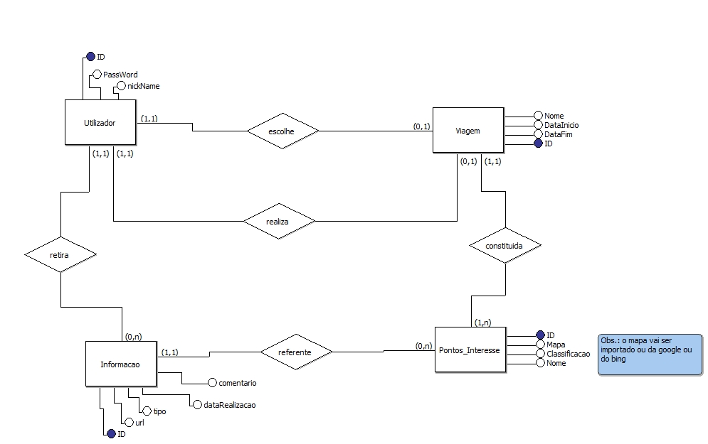
Figura 54-Modelo conceptual da aplicação móvel versão 2

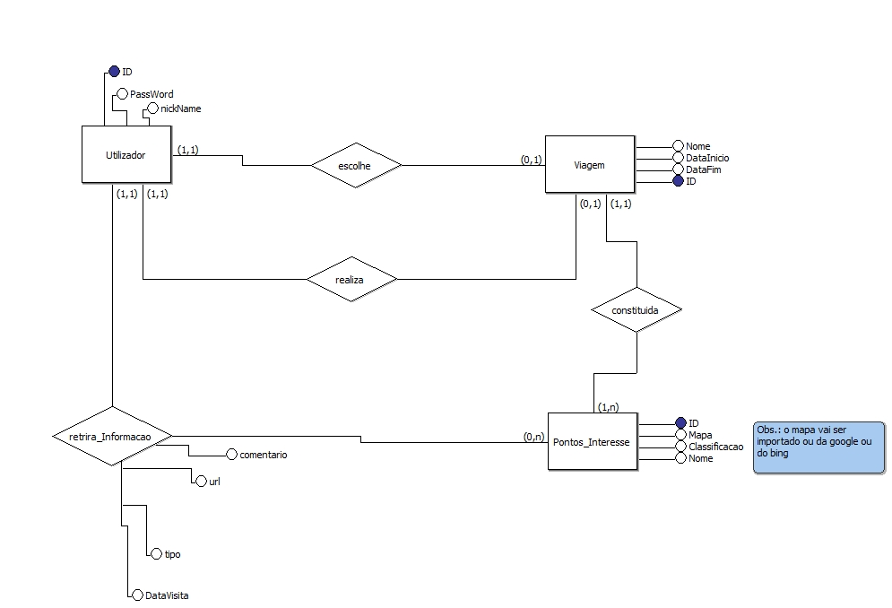
Figura 55-Modelo conceptual da aplicação móvel versão 1

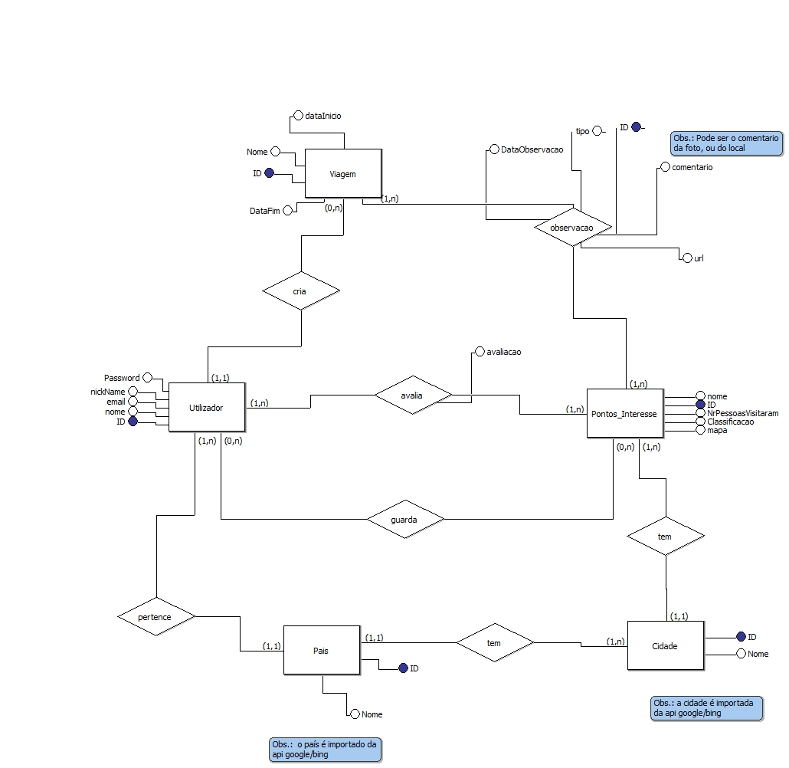
Figura 56-Modelo conceptual do website versão 3

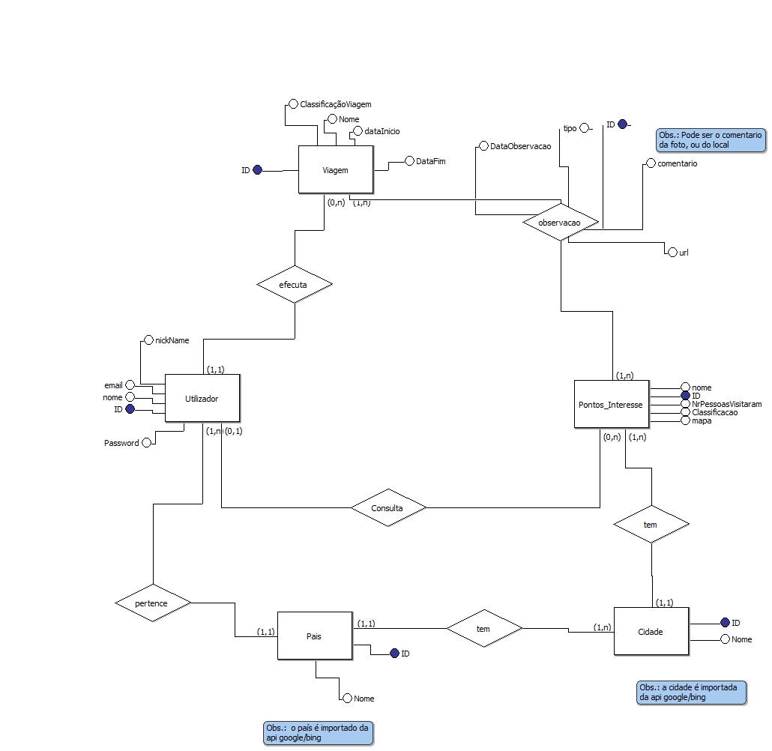
Figura 57-Modelo conceptual do website versão 2

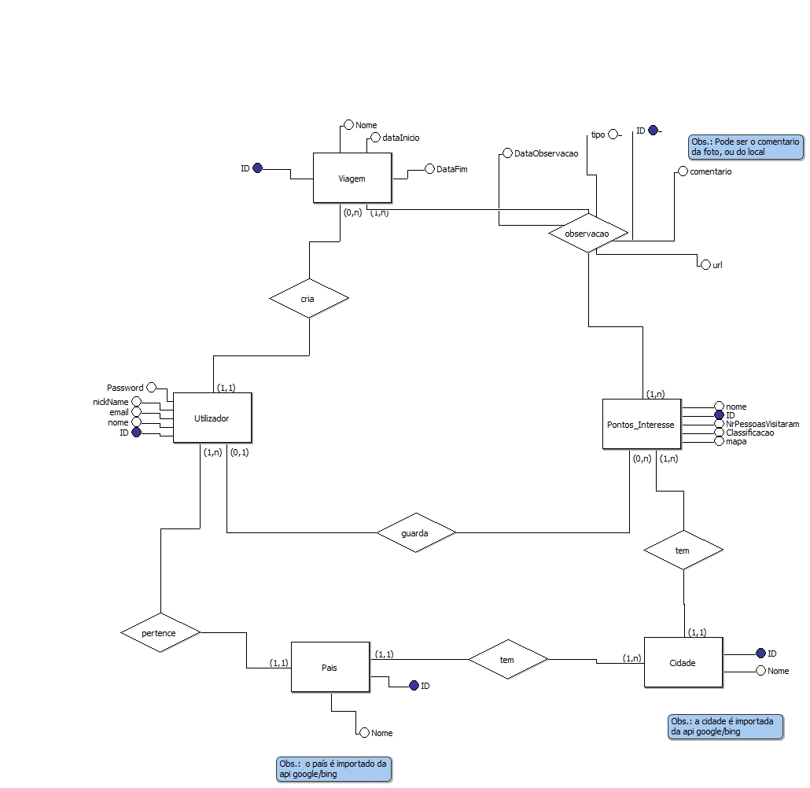
Figura 58-Modelo conceptual do website versão 1

Anexo das Maquinas de estado

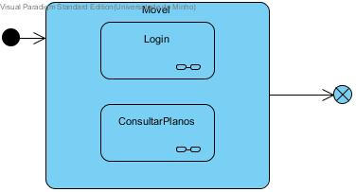
Figura 59-Máquina de estado do menu inicial

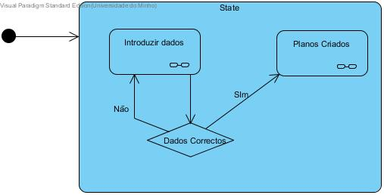
Figura 60-Máquina de estado do login

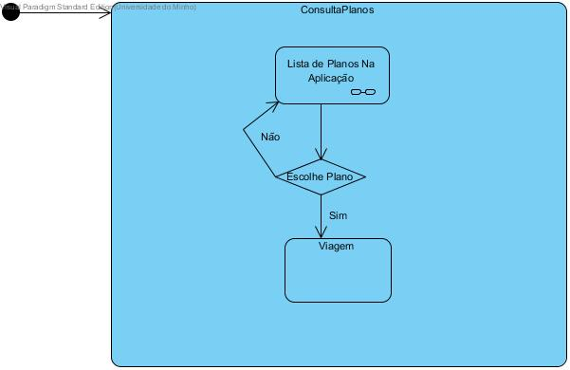
Figura 61-Máquina de estado consulta plano

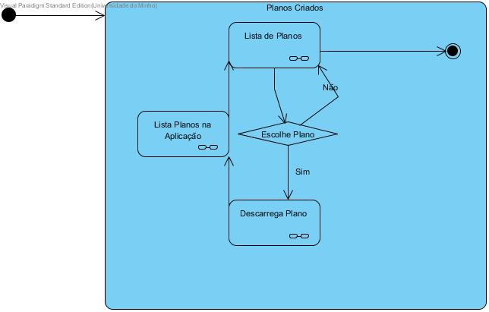
Figura 62-Máquina de estado descarrega plano

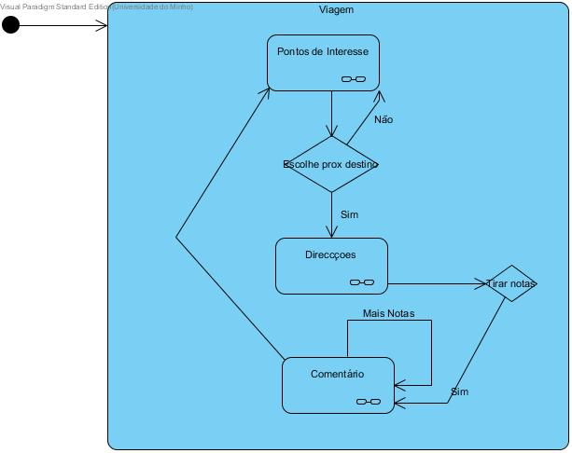
Figura 63-Máquina de estado da viagem

Anexo dos diagramas de atividade
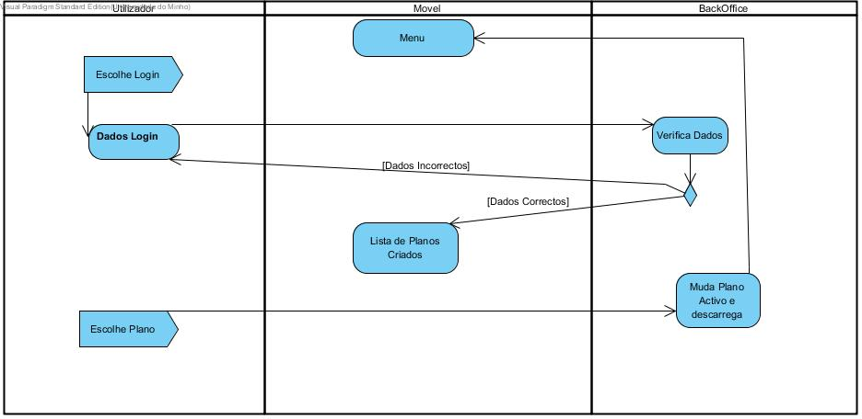
Figura 64-Diagrama de atividade descarregar plano

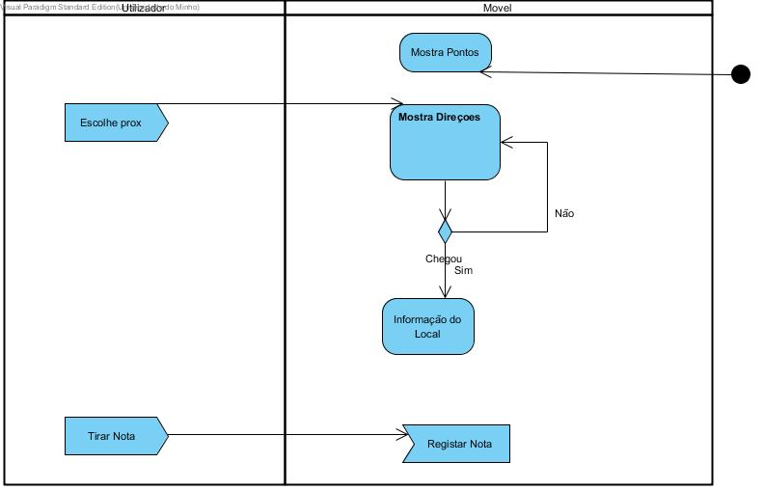
Figura 65 - Diagrama de atividade efetuar plano

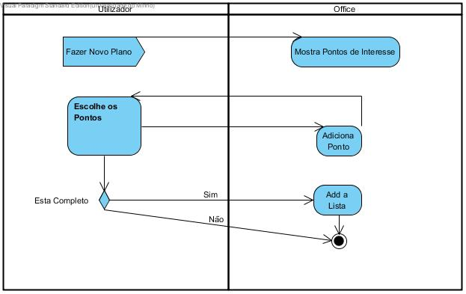
Figura 66-Diagrama de atividade fazer plano

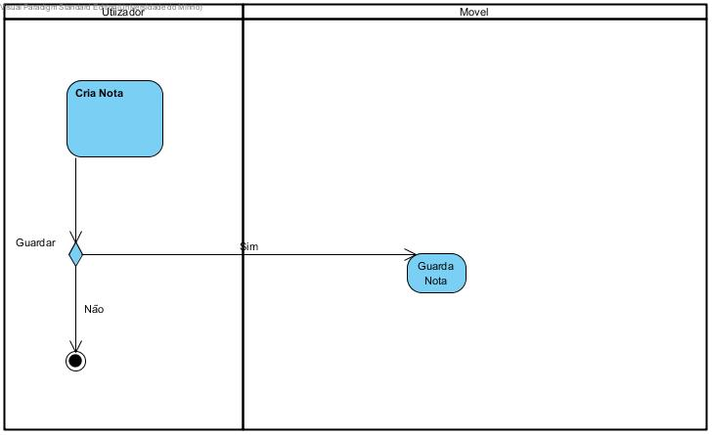
Figura 67-Diagrama de atividade registar informação

Anexo do diagrama de Gantt da primeira fase

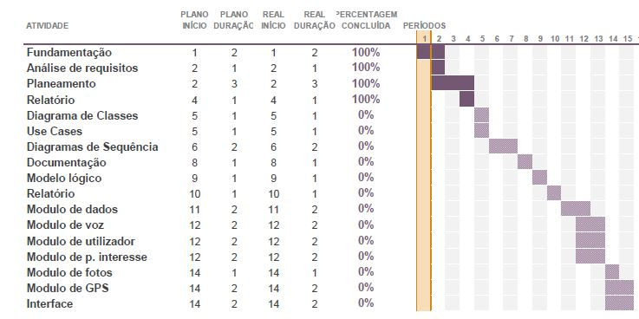
Figura 68-Diagrama de Gantt da primeira fase

